- 估价项目名称：

广西壮族自治区南宁市江南区壮锦大道28号风格雨林11号楼1502号住宅用房房地产市场价值评估

- 估价委托人：
北京市朝阳区人民法院

- 房地产估价机构：
北京康正宏基房地产评估有限公司

- 注册房地产估价师：
陈 颖（注册号：1120060040）、叶 凌（注册号1119970111）

- 估价报告出具日期：
2017年10月25日

- 估价报告编号：
康正评字2017-1-0923-F01SFZC6号
致估价委托人函
北京市朝阳区人民法院：
受贵院的委托，我公司对广西壮族自治区南宁市江南区壮锦大道28号风格雨林11号楼1502号住宅用房的房地产市场价值进行了评估。
估价对象：估价对象为广西壮族自治区南宁市江南区壮锦大道28号风格雨林11号楼1502号住宅用房，为张健、郭贤美、张鑫阳、张成程共同共有。根据估价委托人提供的《房屋所有权证存根》[邕房权证字第02221030、02221031、02221032、02221033号]复印件，估价对象建筑面积为77.11平方米。
估价目的：为估价委托人处置估价对象提供价格参考依据。
价值时点：2017年9月26日
价值类型：根据房地产估价规范、国家现行有关标准规定和项目的具体要求，本次评估采用的是市场价值标准。根据《房地产估价基本术语标准》[GB/T50899-2013]，市场价值是经适当营销后，由熟悉情况、谨慎行事且不受强迫的交易双方，以公平交易方式在价值时点自愿进行交易的金额。
本次估价的“房地产市场价值”是指在正常市场情况下，在价值时点2017年9月26日，估价对象用途为住宅，土地取得方式为出让，出让国有建设用地使用权剩余土地使用年限为56.96年的房地产市场价值。
估价结果：评估专业人员根据估价的目的，按照估价的程序，采用科学的估价方法，在认真分析现有资料的基础上，结合本次估价的特殊要求通过仔细测算和认真分析各种影响房地产价格的因素, 确定估价对象于价值时点的房地产评估价值，详见估价结果一览表。
（转下页）

估价结果一览表
结果表-1
估价方法估价对象及结果 |  | 比较法 | 收益法
测算结果 | 单价 | 8708 | 5581
评估价值 | 单价 | 7770
单位：元/平方米（币种：人民币）
结果表-2
估价对象 | 建筑面积  （平方米） | 房地产市场价值
估价对象 | 建筑面积  （平方米） | 总价（元） | 楼面单价  （元/平方米）
广西壮族自治区南宁市江南区壮锦大道28号风格雨林11号楼1502号住宅用房 | 77.11 | 599145 | 7770
大写金额 | 伍拾玖万玖仟壹佰肆拾伍元整
币种：人民币
（以上估价结果中总价为楼面单价乘以建筑面积得出）
特别提示：
1.根据估价委托人提供的《房屋所有权证存根》[邕房权证字第02221030、02221031、02221032、02221033号]复印件记载，估价对象已办理抵押登记，权利人为中国工商银行股份有限公司广西壮自治区分行营业部，权利范围为全部，权利价值为304603元，设定日期为2010年6月9日，约定期限至注销之日止。截至价值时点，该抵押权利登记未见注销登记。本报告是为估价委托人处置估价对象提供价格参考依据，故本次估价结果未考虑该笔抵押权利对估价结果的影响。截至价值时点，估价对象除上述抵押权登记外，未见估价对象存在租赁权、地役权等他项权利的记录。
2.本估价结果同时受本报告正文中“估价的假设和限制条件”限制。

顺致

商祺

北京康正宏基房地产评估有限公司
法定代表人:

二〇一七年十月二十五日

目 录
估价师声明 5
估价假设和限制条件 6
估价结果报告 11
一、估价委托人 11
二、房地产估价机构 11
三、估价目的 11
四、估价对象 11
五、市场背景描述与分析 16
六、价值时点 23
七、价值类型 23
八、估价原则 23
九、估价依据 25
十、估价方法 26
十一、估价结果 27
十二、参与本次估价工作的评估专业人员 29
十三、实地查勘期 29
十四、估价作业期 29
附件 30
- 《北京市朝阳区人民法院委托司法鉴定函》[（2017）朝执二评47拍1号]复印件
- 估价对象所在位置示意图
- 估价对象实地查勘情况和相关照片
- 《南宁市商品房买卖合同》[合同编号：YS00084229]复印件
- 《购买商品房屋办理产权证明书》复印件
- 《房屋所有权证存根》[邕房权证字第02221030、02221031、02221032、
02221033号]复印件
- 房地产估价机构《营业执照（副本）》复印件
- 房地产估价机构资质证书复印件
- 评估专业人员执业证书复印件

估价师声明

注册房地产估价师郑重声明：

（一）注册房地产估价师在本估价报告中对事实的说明是真实的和准确的，没有虚假记载、误导性陈述和重大遗漏。

（二）本估价报告中的分析、意见和结论是注册房地产估价师独立、客观、公正的专业分析、意见和结论，但受到本估价报告中已说明的估价假设和限制条件的限制。

（三）注册房地产估价师与估价报告中的估价对象没有现实或潜在的利益，与估价委托人及估价利害关系人没有利害关系，也对本估价报告中的估价对象、估价委托人及估价利害关系人没有偏见。

（四）注册房地产估价师依照中华人民共和国国家标准《房地产估价规范》、《房地产估价基本术语标准》以及相关房地产估价专项标准进行估价工作，撰写本估价报告。

（五）本报告估价结果仅作为估价委托人在本次估价目的下使用，不得做其他用途。未经本估价机构书面同意，本报告的全部或任何一部分均不得向估价委托人、报告使用者、报告审查部门之外的单位和个人提供，也不得以任何形式公开发表。

（六）本评估报告由北京康正宏基房地产评估有限公司负责解释。

估价假设和限制条件

一、本次估价的一般假设
- 在价值时点的房地产市场为公开、平等、自愿的交易市场。
- 本报告的估价结果为正常条件下的公开市场价值，房地产交易需要交易双方在了解足够的市场信息，拥有足够的谈判时间，经过谨慎的考虑和对房地产市场进行合理预期，并具体考虑交易双方的偏好等条件下方能实现。对于房地产市场的波动及快速变现等特殊交易因素可能导致房地产价格有较大幅度的变化，本报告未考虑这种变化对估价对象价值产生的影响。
- 本次评估设定估价对象的出让国有建设用地使用权和建筑物所有权均为合法方式取得，并支付相关税费后，估价对象能够正常上市交易。
- 评估专业人员已对估价委托人所提供的、本报告所依据的估价对象的权属以及其他相关资料进行了检查，无理由怀疑其合法性、真实性、准确性和完整性。本次评估设定估价委托人提供的资料合法、属实，并且提供了与本次评估有关的所有资料，没有保留及隐瞒。
- 本报告估价对象设定建筑面积以估价委托人提供的《房屋所有权证存根》[邕房权证字第02221030、02221031、02221032、02221033号]复印件上载明的建筑面积为准。
- 根据估价委托人提供的《南宁市商品房买卖合同》[合同编号：YS00084229]复印件记载，估价对象所属宗地土地使用年限自2004年08月31日至2074年08月31日止，截至价值时点，估价对象出让国有建设用地使用权剩余土地使用年限为56.96年。准确的出让国有建设用地使用权土地终止日期以房地产相关管理部门核发的《国有土地使用证》上载明的信息为准。
- 评估专业人员对估价对象实物状况及其区位状况进行了一般性查勘，并对房屋安全以及环境污染等影响估价对象价值的重大因素给予了关注，在无理由怀疑估价对象存在隐患且无相应的专业机构进行鉴定、检测的情况下，设定估价对象能够正常安全使用。
- 任何有关估价对象的运作方式、程序符合国家、地方的有关法律、法规。
- 经国务院批准，自2016年5月1日起，在全国范围内全面推开营业税改征增值税试点，建筑业、房地产业、金融业、生活服务业等全部营业税纳税人，纳入试点范围，由缴纳营业税改为缴纳增值税。增值税与营业税的计算方式不同：营业税直接依据销售额乘以税率计算应纳税额，而增值税按销售额乘以税率计算出销项税额后，还要扣减成本费用中的进项税额，才是最终的应纳税额；增值税的计税销售额为不含税销售额，而营业税的计税销售额为含税销售额。涉及税制转换和政策调整，较为复杂。总体上看，纳税人的税收负担一般都有不同程度的下降。根据估价目的、报告使用用途及必要性原则要求，本报告采纳简易计税方法记取增值税进行测算。
10.本次估价结果未考虑国家宏观政策发生重大变化以及遇有自然力和其他不可抗力对估价结果的影响。
11.估价结果未考虑估价对象已承担的债务、或有债务对其价值的影响。本报告的估价结果未考虑估价对象未来处置可能带来的额外支出及不可预见费用对房地产市场价值的影响。

二、特殊事项假设前提
- 截至本评估报告出具之日，估价委托人未能提供《南宁市商品房买卖合同》[合同编号：YS00084229]、《购买商品房屋办理产权证明书》及《房屋所有权证存根》[邕房权证字第02221030、02221031、02221032、02221033号]原件供评估专业人员核对。本次评估以估价委托人提供的上述文件的复印件与原件一致为估价的假设前提。
- 根据估价委托人提供的《购买商品房屋办理产权证明书》复印件，估价对象所属楼宇于2010年9月19日竣工。经与估价委托人确认，本报告设定估价对象所属楼宇建成于2010年。若估价对象实际情况与设定情况不符，则估价结果要做相应的调整直至重新评估.
- 根据估价委托人提供的《房屋所有权证存根》[邕房权证字第02221030、02221031、02221032、02221033号]复印件记载，估价对象已办理抵押登记，权利人为中国工商银行股份有限公司广西壮自治区分行营业部，权利范围为全部，权利价值为304603元，设定日期为2010年6月9日，约定期限至注销之日止。截至价值时点，该抵押权利登记未见注销登记。本报告是为估价委托人处置估价对象提供价格参考依据，故本次估价结果未考虑该笔抵押权利对估价结果的影响。截至价值时点，估价对象除上述抵押权登记外，未见估价对象存在租赁权、地役权等他项权利的记录。

三、估价报告使用限制
- 使用范围：本估价报告只能由估价报告载明的报告使用者使用，且只能用于本报告载明的唯一估价目的和用途。
- 估价委托人或者本估价报告使用人应按照法律规定和估价报告载明的使用范围使用本估价报告。估价委托人或者估价报告使用人违反前述规定使用本估价报告的，估价机构和评估专业人员不承担责任。
- 除估价委托人、估价委托合同中约定的其他估价报告使用人和法律、行政法规规定的估价报告使用人之外，其他任何机构和个人不能成为估价报告的使用人。
- 估价报告使用人应当正确理解估价结论。估价结论不等同于估价对象可实现价格，估价结论不应当被认为是对估价对象可实现价格的保证。
- 本报告估价目的是为估价委托人处置估价对象提供价格参考依据。不做其他估价目的之用。如果估价对象的评估条件或目的发生变化，需重新进行评估。
- 本报告估价结果为价值时点下估价对象土地在现状规划条件、建筑物在现状成新度下的房地产正常市场价值，如估价对象登记用途、建筑面积或建筑物使用状况等评估条件发生变化，估价结果需要做相应的调整直至重新评估。
- 评估专业人员已于2017年9月26日在法官刘焰华、李腾、申请人李金沫及被执行人张建的共同见证下对估价对象进行了实地查勘并对估价对象现场拍照。实地查勘时，法官李腾、申请人李金沫及被执行人张建对查勘记录进行了签字确认。本报告估价对象的装修情况以评估专业人员在价值时点实地查勘并经法官李腾、申请人李金沫及被执行人张建现场签字确认的调查记录为依据，本报告估价结果已包含装修价值，特此说明。
- 估价委托人应对其提供的权属证明以及其他资料的真实性、完整性和合法性负责。如因资料失实或资料提供人有所隐匿而导致估价结果失真，估价机构不承担相应的责任。截至本估价报告出具日，估价委托人未能提供估价对象《南宁市商品房买卖合同》[合同编号：YS00084229]、《购买商品房屋办理产权证明书》《房屋所有权证存根》[邕房权证字第02221030、02221031、02221032、02221033号]等相关资料原件供评估专业人员进行核对。提请报告使用者注意，并确定实际不动产与本估价报告估价对象是否一致，如有改变，需进行重新评估。
- 本估价报告中数据全部采用电算化连续计算得出，由于在报告中计算的数据均按四舍五入保留两位小数或取整，故可能出现个别等式左右不完全相等的情况，但不影响计算结果及最终评估结论的准确性。
10.本估价报告在估价机构盖章和注册房地产估价师签字的条件下有效。
11.本估价报告自出具日起壹年内有效（即2017年10月25日至2018年10月24日）。

估价结果报告

一、估价委托人
单位名称：北京市朝阳区人民法院
联系人：刘焰华、孙建军
联系电话：010-85998977、85998682

二、房地产估价机构
受托机构：北京康正宏基房地产评估有限公司
资质级别：壹级
资格证书号：建房估证字[2013]081号
有效期限：2016年9月18日至2019年9月17日
注册地址：北京市丰台区方庄芳城园三区18楼底商217室
法定代表人：齐宏
联系人：李诗霖
联系电话：010-82253558-235

三、估价目的
为估价委托人处置估价对象提供价格参考依据。

四、估价对象
（一）估价对象范围
估价对象为广西壮族自治区南宁市江南区壮锦大道28号风格雨林11号楼1502号住宅用房，为张健、郭贤美、张鑫阳、张成程共同共有。估价对象范围为其房屋所有权及出让国有建设用地使用权，不包含动产、债权债务、特许经营权等其他财产或权益。
（二）估价对象基本状况
估价对象位于广西壮族自治区南宁市江南区壮锦大道28号风格雨林11号楼1502号，为张健、郭贤美、张鑫阳、张成程共同共有。估价对象建筑面积77.11平方米，用途为住宅。
（三）房地产基本状况
1.房产基本状况
房产登记状况
房屋所有权  证号 | 邕房权证字第02221030、02221031、02221032、02221033号 | 房屋性质 | ——
房屋所有权人 | 张健、郭贤美、张鑫阳、张成程 | 共有情况 | 共同共有
房屋坐落 | 江南区壮锦大道28号风格雨林11号楼1502号
楼号或幢号 | —— | 部位及房号 | ——
房屋总层数 | 18 | 所在层数 | 15层至15层
建筑面积（㎡） | 77.11 | 套内建筑面积（含阳台）（㎡） | 62.59
结构 | —— | 建成年代 | ——
房屋用途 | 住宅 | 现状用途 | 住宅
土地基本状况
使用权类型 | 出让 | 土地用途 | 综合
截至价值时点，估价对象出让国有建设用地使用权剩余土地使用年限为56.96年。
2.规划限制条件：
根据估价委托人提供的相关资料及规划的一般情况，估价对象所属项目规划在建筑高度、绿地率等方面有一定的限制。估价对象土地地势、地质、水文状况均符合项目建设条件。
（四）权益状况
根据估价委托人提供的《房屋所有权证存根》[邕房权证字第02221030、02221031、02221032、02221033号]复印件记载，估价对象已办理抵押登记，权利人为中国工商银行股份有限公司广西壮自治区分行营业部，权利范围为全部，权利价值为304603元，设定日期为2010年6月9日，约定期限至注销之日止。截至价值时点，该抵押权利登记未见注销登记。截至价值时点，估价对象除上述抵押权登记外，未见估价对象存在租赁权、地役权等他项权利的记录。
（五）实物状况
1.楼盘介绍
估价对象属于风格雨林小区，总占地面积约40亩，总建筑面积约87998平方米。由广西大鹏富成房地产开发有限公司开发建设，于2010年竣工完成，现由南宁盛久物业服务有限公司管理，风格雨林小区位于南宁市江南区壮锦大道28号，绿化率约为35%（信息来源：房天下网站）。
（转下页）

2.公共部分
装修及设备
建筑类型 | 塔楼
外墙面 | 涂料
大堂 | 石膏板顶棚；墙砖墙面；地砖地面
电梯间 | 石膏板顶棚；墙砖墙面；地砖地面
楼道 | 涂料顶棚；涂料墙面；水泥地面
电梯 | 2部
消防系统 | 消防栓
安保系统 | 小区出入口人车管理、保安、楼宇对讲门禁
小区内停车 | 地面可停车
物业管理 | 物业公司管理
基础设施情况
供水系统 | 市政管网供水 | 排水系统 | 市政管网排水
供电系统 | 市政供电 | 采暖系统 | ——
燃气系统 | 管道（天然气） | 空调系统 | 分体空调
通讯系统 | 电话线入户、有线电视入户、宽带入户
（转下页）

3.户内部分
单元类型 | 平层 |  | 朝向 | 南北
户型 | 二室二厅一卫一厨二阳台
外门窗 | 防盗门、塑钢窗 |  | 内门 | 木门、玻璃门
建设内容 | 顶棚 | 墙面 | 地面 | 建筑装饰配件及附属设备
客厅及卧室 | 涂料、石膏板 | 涂料 | 地砖、木地板 | 木质门套、木踢脚、金属框、壁柜
厨房 | 涂料 | 墙砖 | 地砖 | 不锈钢洗菜池、整体橱柜
卫生间 | 铝扣板 | 墙砖 | 地砖 | 陶瓷洗手池、蹲便器
开放式阳台 | 涂料 | 涂料、墙砖 | 地砖 | 金属防护栏
4.装修及设备的维护保养状况
建设内容 |  | 折旧程度
装饰装修部分 | 外墙面 | 基本完好。
装饰装修部分 | 顶棚 | 基本完好。
装饰装修部分 | 内墙面 | 基本完好。
装饰装修部分 | 门窗 | 开关灵活、五金件基本完好。
装饰装修部分 | 地面 | 基本完好。
设备部分 | 水卫 | 上、下水基本畅通。
设备部分 | 电照 | 线路和各种照明装置基本完好。
设备部分 | 特种设备 | ——
截至价值时点，结合估价对象的建成年代、装修、设备的维护保养状况，综合确定估价对象成新率为90%。
（六）区位状况
估价对象  所属楼宇四至 | 北至：小区绿化
估价对象  所属楼宇四至 | 东至：风格雨林12号
估价对象  所属楼宇四至 | 南至：小区围墙
估价对象  所属楼宇四至 | 西至：风格雨林10号
居住社区成熟度 | 估价对象周边有富源新区、云顶印象、八卦绿城等居住小区，小区规模和社区发展完善程度较好，综合评价居住社区成熟度较好。
交通状况 | 估价对象紧邻城市主干道——壮锦大道，以估价对象为中心半径2公里范围内有13路、51路、96路、111路、213路等十余条公交线路，综合评价交通便捷度一般。
环境状况 | 估价对象周边自然及人文景观较少，综合评价环境状况较差。
公共服务设施 | 商业设施：南城百货、华联购物广场、乐汇广场等商业设施；  医疗卫生：那洪社区卫生服务中心等医疗设施；  金融邮电：中国工商银行、中国建设银行、华夏银行等金融设施；  教育：壮锦幼儿园、南宁沛鸿民族中学、那洪中学、经济区第三小学等教育设施；  综合评价公共服务设施较好。

五、市场背景描述与分析
（一）广西壮族自治区南宁市住宅用房房地产市场状况
1.南宁市经济运行情况
2017年上半年，面对错综复杂的国内外形势和经济下行压力，南宁市委市政府认真贯彻落实中央、自治区的各项决策部署，全面贯彻新发展理念，坚持稳中求进的工作总基调，坚定不移推进供给侧结构性改革，经济增长积极因素进一步显现，上半年南宁市经济实现平稳较快增长，呈现出稳中有进、稳中提质的发展态势。
2017年上半年，南宁市GDP实现1807.31亿元，同比增长8.8%，比上年同期加快1.9个百分点，为2014年以来同期最高水平。分三次产业看，第一产业增加值116.67亿元，同比增长4.4%；第二产业增加值690.18亿元，同比增长9.9%，其中工业增长10.7%；第三产业增加值1000.46亿元，同比增长8.5%。
随着南宁市产业不断转型升级，增长动能转换，结构不断优化，经济增长步伐明显加快，经济增长质量进一步提高。上半年，全国、全区GDP分别增长6.9%、7.2%，今年南宁市扭转了上年低于全区、全国水平的局势，从一季度开始再次领跑于全国、全区水平，上半年分别高于全国、全区水平1.9个百分点、1.6个百分点，南宁市经济提质增效，成效显著。
2017年上半年，南宁市GDP总量继续稳居全区各市首位，超过柳州、桂林市总量之和的90%；从增速上看，南宁市GDP增速位居全区14市第2位，比上年同期提高9位，上半年，在南宁市经济体量大的情况下，增速排位达到历年来的新高度。
2017年上半年，南宁市GDP总量达1807.31亿元，超过了2010年南宁市全年经济总量（1800.26亿元），全市经济规模不断壮大，总量不断攀升，全市上半年GDP占全区的比重由2005年的17.8%，分别提升到2010年、2017年的20.9%、22.1%。其中，服务业（第三产业）增加值在今年上半年首次突破千亿元，实现1000.46亿元，进一步巩固了服务业在全市经济发展中的主导地位。
2017年上半年，南宁市三次产业结构为6.4：38.2：55.4，服务业比重稳居三次产业首位。与上年同期比，第一产业（农业）比重降低0.7个百分点；第二产业比重提升0.6个百分点，其中工业提高0.6个百分点；第三产业比重提高0.1个百分点。全市产业结构的进一步优化，为经济的平稳可持续发展增强了后劲，同时也有效推动经济社会持续、健康、快速发展，主要比例关系趋向协调，全市经济发展水平实现了新提升。
1.1.土地市场
1.1.1土地成交情况
2012年至2017年1季度，南宁市主城区公开出让国有建设用地共计成交694宗，成交建设用地总面积3140.54公顷，成交价总和逐年小幅上涨。
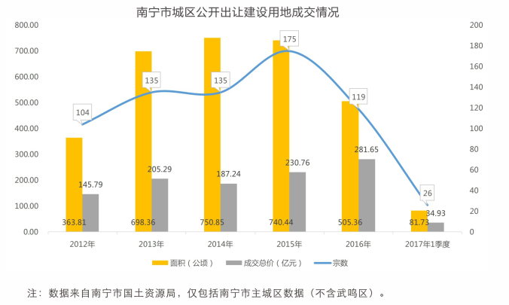
1.1.2土地成交价格状况
2012年至2017年第一季度，南宁市主城区国有建设用地公开成交总价规模1亿元以下398宗，占比约57.35%；成交总价规模1-5亿元218宗，占比约31.41%；成交总价规模10亿元以上15宗，占比约2.16%。整体上看，成交总价规模在5亿元以下的宗地居绝大多数，比例达88.76%。
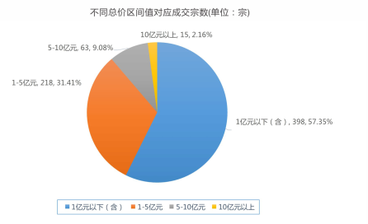
2.南宁市住宅用房房地产市场状况
2.1商品住宅供给状况
2017年1-4月南宁市房地产开发投资额为21204百万元，同比增长7%；2016年1-12月南宁市房地产开发投资额为85400百万元，同比增长29.9%。
2015-2017年南宁市房地产开发投资额及增速
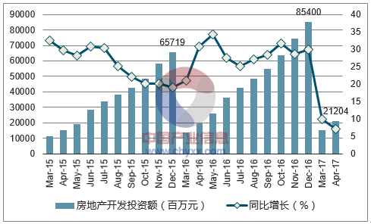
2017年1-4月南宁市商品住宅开发投资额为15077百万元，同比增长9.1%；2016年1-12月南宁市商品住宅开发投资额为58320百万元，同比增长25.4%。
（转下页）

2015-2017年南宁市商品住宅开发投资额及增速
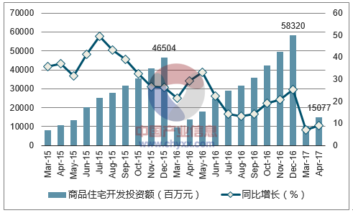
2017年1-4月南宁市商品房施工面积为60105.6千㎡，同比增长20.2%；2016年1-12月南宁市商品房施工面积为61912.4千㎡，同比增长19.6%。
2015-2017年南宁市商品房施工面积及增速
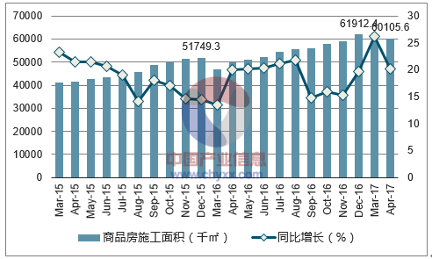
2017年1-4月南宁市商品房新开工面积为3665.7千㎡，同比增长15.8%；2016年1-12月南宁市商品房新开工面积为14947.3千㎡，同比增长32.9%。
（转下页）
2015-2017年南宁市商品房新开工面积及增速
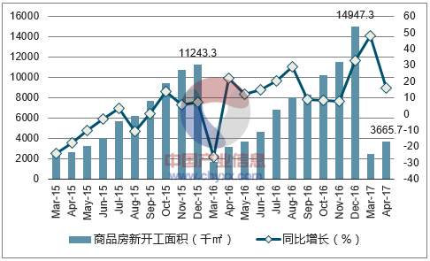
2017年1-4月南宁市商品房竣工面积为473.5千㎡，同比下降34.6%；2016年1-12月南宁市商品房竣工面积为4716.1千㎡，同比下降18%。
2015-2017年南宁市商品房竣工面积及增速
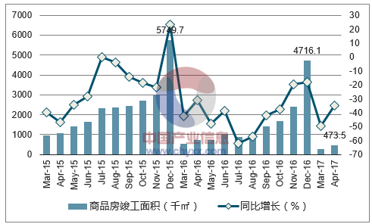
2.2商品住宅成交情况
2017年1-4月南宁市商品住宅销售面积为3179.4千㎡，同比增长26.8%；2016年1-12月南宁市商品住宅销售面积为11501.5千㎡，同比增长30.9%。017年1-4月南宁市商品住宅销售额为24493百万元，同比增长50.6%；2016年1-12月南宁市商品住宅销售额为77835百万元，同比增长42.2%。
整体来看，2017年上半年，市场成交走势平稳，各月间差距不大，但月度成交量相比去年同期均存在较大差距。。
3.产业政策
2017年05月26日，南宁市住房保障和房产管理局官网发布了《关于进一步加强房地产市场调控促进房地产市场平稳健康发展的通知》，根据通知要求，二套房首付不低于4成，三套停商业个人住房贷款，购房人在南宁市区（不含武鸣区，下同）购买第三套及以上住房的（含新建商品住房和二手住房），须取得不动产权证书满两年后方可转让。。
（二）估价对象所在区域住宅用房房地产市场状况
1.区域概况
估价对象位于南宁市江南区，江南区是中国广西壮族自治区南宁市所辖的一个市辖区，位于南宁市区西南部，邕江南岸，东邻南宁经济技术开发区和良庆区，南连钦州市，防城港市上思县，西接崇左市扶绥县，北与兴宁区、青秀区、西乡塘区隔邕江相望。
江南区区位优势和交通优势十分明显，南宁国际机场和西南最大铁路编组站-南宁火车南站坐落辖区内，桂海高速、南北公路、快速环道、高速外环和南宁至友谊关高速公路贯穿辖区，白沙大桥、中兴大桥、清川大桥、邕江大桥、永和大桥、葫芦顶大桥、北大桥、桃源桥和正在建设的凌铁大桥9座桥梁横跨邕江两岸。
2.区域住宅用房房地产市场状况
根据南宁市统计局数据显示，2017年7月，南宁市商品房待售面积391.06万平方米，同比下降4.98%，自2017年4月份以来已连续4个月同比增速呈负增长，南宁市商品房待售面积已然步入下降通道，存量房正在逐步消化中。
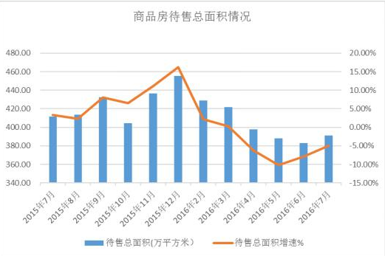

六、价值时点
2017年9月26日（评估专业人员实地查勘之日）

七、价值类型
根据房地产估价规范、国家现行有关标准规定和项目的具体要求，本次评估采用的是市场价值标准。根据《房地产估价基本术语标准》[GB/T50899-2013]，市场价值是经适当营销后，由熟悉情况、谨慎行事且不受强迫的交易双方，以公平交易方式在价值时点自愿进行交易的金额。
本次估价的“房地产市场价值”是指在正常市场情况下，在价值时点2017年9月26日，估价对象用途为住宅，土地取得方式为出让，出让国有建设用地使用权剩余土地使用年限为56.96年的房地产市场价值。

八、估价原则
我们在本次估价时遵循了以下原则：
（一）独立、客观、公正原则
独立、客观、公正原则要求评估专业人员站在中立的立场上，评估出对各方当事人来说均是公平合理的价格。独立、客观、公正原则是房地产估价的基本原则，也是房地产市场价值估价中的最高行为准则。
（二）合法原则
房地产估价遵循合法原则，应当以估价对象的合法产权、合法使用、合法交易为前提进行。
估价对象在价值时点具有合法的产权且用途合法。估价对象已取得《房屋所有权证存根》[邕房权证字第02221030、02221031、02221032、02221033号]。
估价对象在价值时点交易或处分方式是合法的。根据《中华人民共和国城市房地产管理法》[中华人民共和国主席令第72号]，估价对象符合司法拍卖的法律规定。

（三）最高最佳利用原则
由于房地产具有用途的多样性，不同的利用方式能为权利人带来不同的收益，且房地产权利人都期望从其占有的房地产上获得更多的收益，并以能满足这一目的为确定房地产利用方式的依据。所以，最高最佳利用是在法律上可行、技术上可能、经济上可行，经过充分合理的论证，能使估价对象价值达到最大、最可能的使用。估价对象已取得《房屋所有权证存根》[邕房权证字第02221030、02221031、02221032、02221033号]，用途为住宅，符合最高最佳利用原则。
（四）替代原则
替代原则的理论依据是同一市场上相同物品具有相同市场价值的经济学原理。替代原则是保证房地产估价能够通过运用市场资料进行和完成的重要理论前提：只有承认同一市场上相同物品具有相同的市场价值，才有可能根据市场资料对估价对象进行估价。
替代原则也反映了房地产估价的基本原理和最一般的估价过程：房地产估价所要确定的估价结论是估价对象的客观合理价值。对于房地产交易目的而言，该客观合理价值应当是在公开市场上最可能形成或者成立的价格，房地产估价就是参照公开市场上足够数量的类似房地产的近期成交价格来确定估价对象的客观合理价值的。
（五）价值时点原则
估价结论首先具有很强的时间相关性，这主要是考虑到资金的时间价值，在不同的时间点上发生的现金流量对其价值影响是不同的。所以，在房地产估价时统一规定：如果一些款项的发生时点与价值时点不一致，应当折算为价值时点的现值。
估价结论同时具有很强的时效性，这主要是考虑到房地产市场价格的波动性，同一估价对象在不同时点会具有不同的市场价格。所以强调：估价结果是估价对象在价值时点的价值体现，不能将估价结果作为估价对象在其他时点的价值。

九、估价依据
（一）有关的法律、法规及技术标准文件
1. 《中华人民共和国土地管理法》[中华人民共和国主席令第28号]
2. 《中华人民共和国资产评估法》[中华人民共和国主席令第46号]
3. 《中华人民共和国城镇国有土地使用权出让和转让暂行条例》[中华人民共和国国务院令第55号]
4. 《中华人民共和国物权法》[中华人民共和国主席令第62号]
5. 《中华人民共和国城市房地产管理法》[中华人民共和国主席令第72号]
6. 《房地产估价规范》[GB/T 50291-2015]
7. 《房地产估价基本术语标准》[GB/T50899-2013]
（二）估价委托人提供的资料
1.《北京市朝阳区人民法院委托司法鉴定函》[（2017）朝执二评47拍1号]复印件
2.《南宁市商品房买卖合同》[合同编号：YS00084229]复印件
3.《购买商品房屋办理产权证明书》复印件
4. 《房屋所有权证存根》[邕房权证字第02221030、02221031、02221
032、02221033号]复印件
（三）评估专业人员实地查勘的有关资料
（四）估价机构资质证书

十、估价方法
由于本次评估是为估价委托人处置估价对象提供价格参考依据。因此我们在认真分析研究估价对象的相关资料,并通过对邻近地区同类物业调查的基础上,根据《房地产估价规范》[GB/T 50291-2015]的估价程序,选用比较法、收益法为主方法进行估价。估价方法简述如下：
比较法：比较法是选取一定数量的可比实例，将它们与估价对象进行比较，根据其间的差异对可比实例成交价格进行处理后得到估价对象价值或价格的方法。比较法主要用于同类房地产数量较多、经常发生交易且具有一定可比性的房地产。
收益法：收益法是预测估价对象的未来收益，利用报酬率或资本化率、收益乘数将未来收益转换为价值得到估价价值或价格的方法。收益法适用于估价对象或其同类房地产通常有租金等经济收入的收益性房地产。
本次估价的技术路线首先分别采用比较法、收益法求取房地产价值。再依据各方法的估价结果，算术平均确定估价对象房地产市场价值。

十一、估价结果
评估专业人员根据估价的目的，按照估价的程序，采用科学的估价方法，在认真分析现有资料的基础上，结合本次估价的特殊要求通过仔细测算和认真分析各种影响房地产价格的因素, 确定估价对象于价值时点的房地产评估价值，详见估价结果一览表。

估价结果一览表
结果表-1
估价方法估价对象及结果 |  | 比较法 | 收益法
测算结果 | 单价 | 8708 | 5581
评估价值 | 单价 | 7770
单位：元/平方米（币种：人民币）
结果表-2
估价对象 | 建筑面积  （平方米） | 房地产市场价值
估价对象 | 建筑面积  （平方米） | 总价（元） | 楼面单价  （元/平方米）
广西壮族自治区南宁市江南区壮锦大道28号风格雨林11号楼1502号住宅用房 | 77.11 | 599145 | 7770
大写金额 | 伍拾玖万玖仟壹佰肆拾伍元整
币种：人民币
（以上估价结果中总价为楼面单价乘以建筑面积得出）
特别提示：
1. 根据估价委托人提供的《房屋所有权证存根》[邕房权证字第02221030、02221031、02221032、02221033号]复印件记载，估价对象已办理抵押登记，权利人为中国工商银行股份有限公司广西壮自治区分行营业部，权利范围为全部，权利价值为304603元，设定日期为2010年6月9日，约定期限至注销之日止。截至价值时点，该抵押权利登记未见注销登记。本报告是为估价委托人处置估价对象提供价格参考依据，故本次估价结果未考虑该笔抵押权利对估价结果的影响。截至价值时点，估价对象除上述抵押权登记外，未见估价对象存在租赁权、地役权等他项权利的记录。
2.本估价结果同时受本报告正文中“估价的假设和限制条件”限制。

十二、参与本次估价工作的评估专业人员
注册房地产估价师
姓名 | 注册号 | 签名 | 签名日期
陈 颖 | 1120060040 |  | 年 月 日
叶 凌 | 1119970111 |  | 年 月 日
其他评估专业人员
姓名 | 相关资格或职称 | 签名 | 签名日期
李诗霖 | —— |  | 年 月 日

十三、实地查勘期
2017年9月26日

十四、估价作业期
2017年9月26日至2017年10月25日

附件
- 《北京市朝阳区人民法院委托司法鉴定函》[（2017）朝执二评47
拍1号]复印件
- 估价对象所在位置示意图
- 估价对象实地查勘情况和相关照片
- 《南宁市商品房买卖合同》[合同编号：YS00084229]复印件
- 《购买商品房屋办理产权证明书》复印件
- 《房屋所有权证存根》[邕房权证字第02221030、02221031、02221
032、02221033号]复印件
- 房地产估价机构《营业执照（副本）》复印件
- 房地产估价机构资质证书复印件
- 评估专业人员执业证书复印件

